Приложение 1

Пластилиновая сказка «Звук Л»

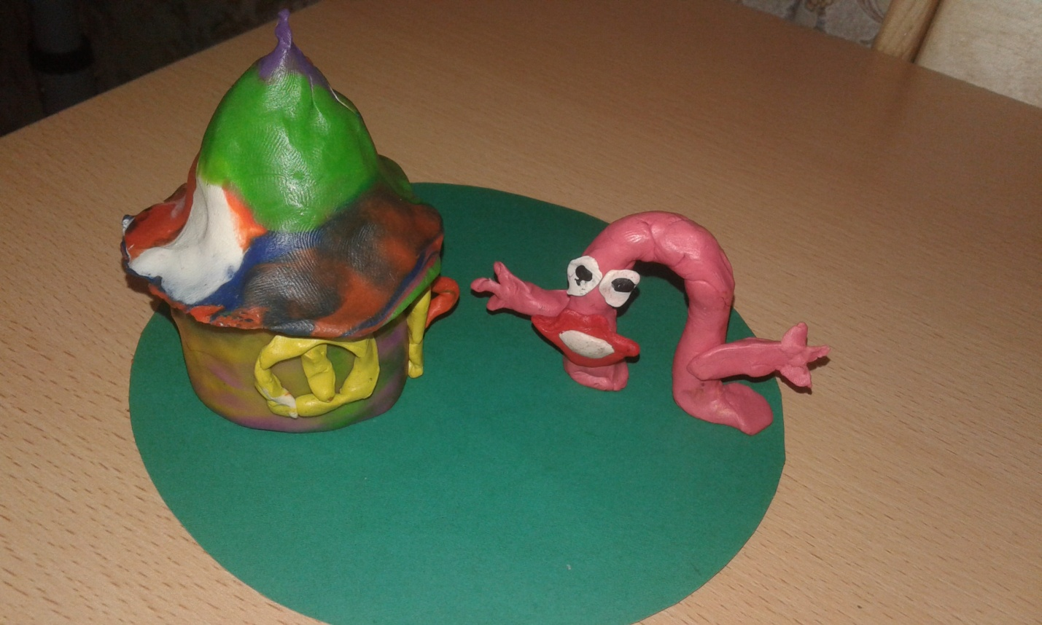 В одном волшебном домике жила весёлая буква эЛ.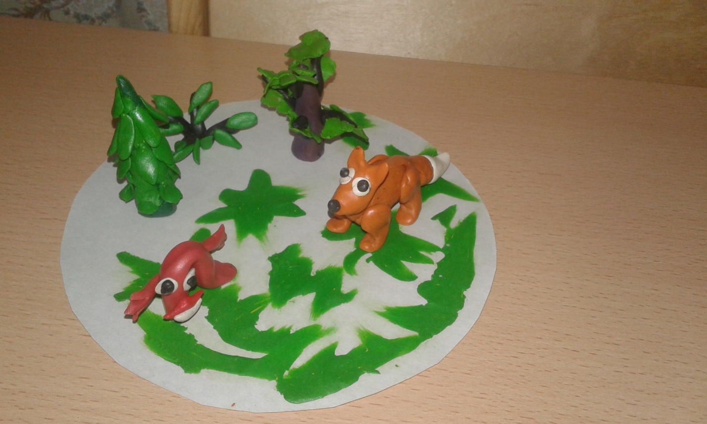

Как-то раз отправилась она гулять в зелёный лес. По дороге она встретила лису, которая искала маленького зайчика, чтобы полакомиться.

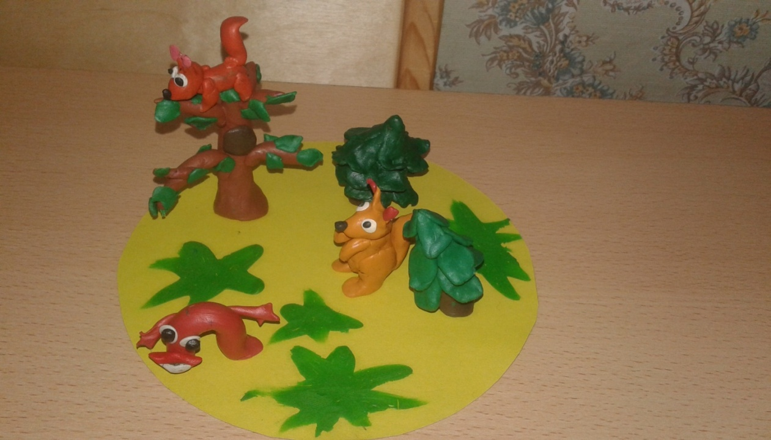

Потом повстречала весёлых белочек: они прыгали по ёлкам и играли в догонялки.

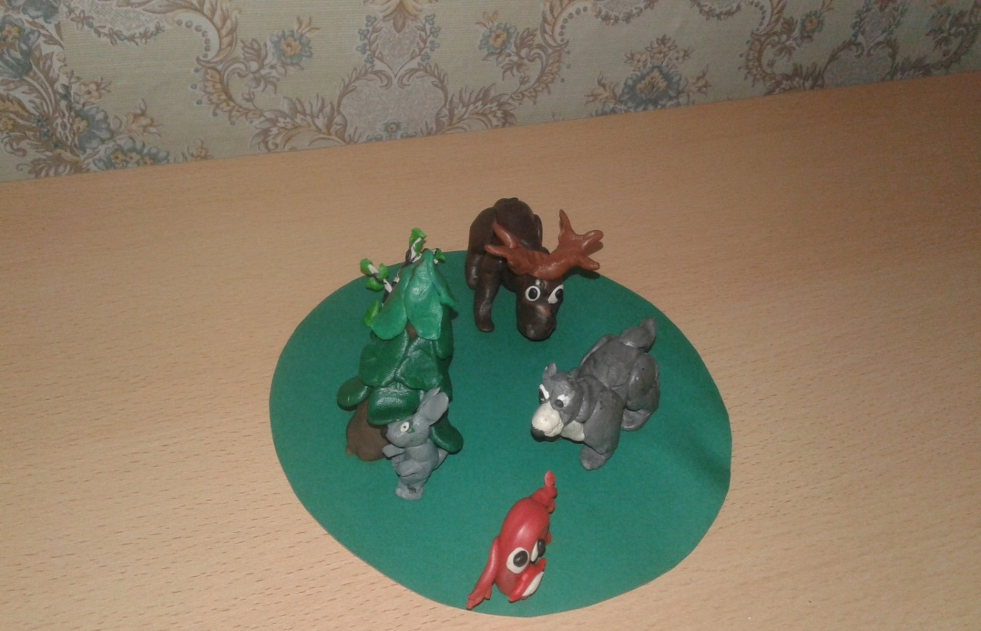 Затем ей на встречу выбежал голодный и злой волк . Он искал зайчика, который спрятался под ёлкой. Волк увидел зайца и хотел его слопать. Но тут большой лось так громко затрубил, что волк испугался и убежал.

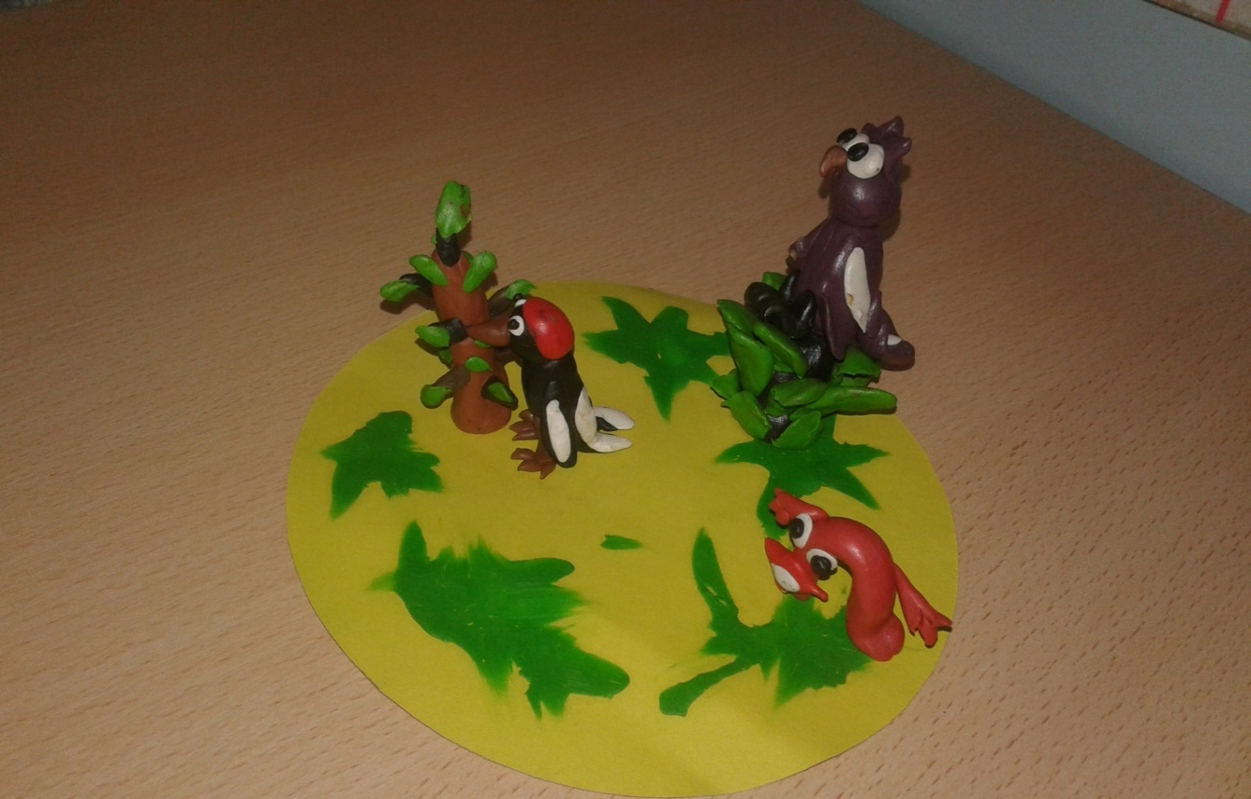

Буква эЛ пошла дальше и увидела дятла- он долбил кору липы и филина, сидевшего на кусте жимолости.

Интересная получилась прогулка, подумала буква эЛ и отправилась домой

Приложение 2
Книжка- сказка выполненная в технике оригами: «Звук Р»

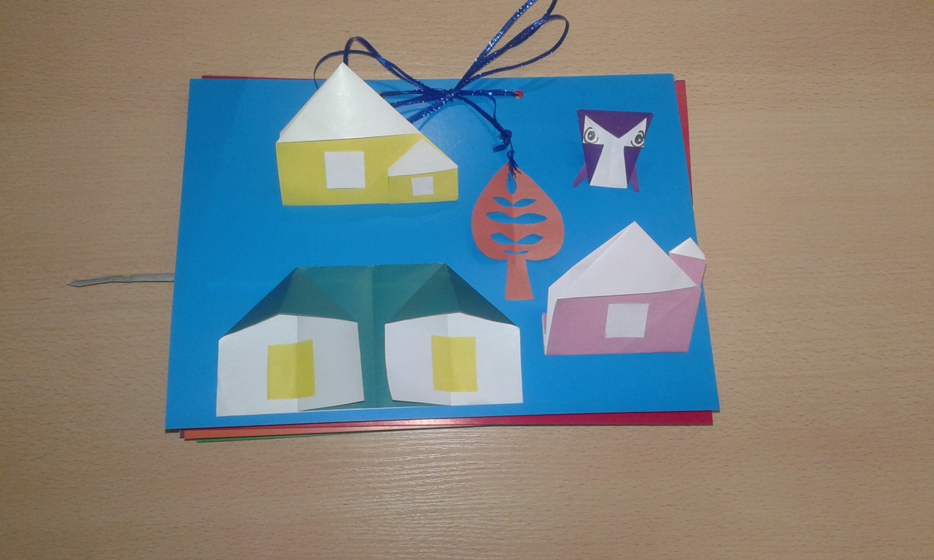

В одном грустном городе жили-были простые и тихие люди, которые не знали, что такое музыка. Нет, нет, они слышали звон капели – кап-кап-кап-кап, но это было так скучно. Они слышали как ухает сова – уу-х, уу-х, уу-х, уу-х, но это было так страшно! Но вот однажды....
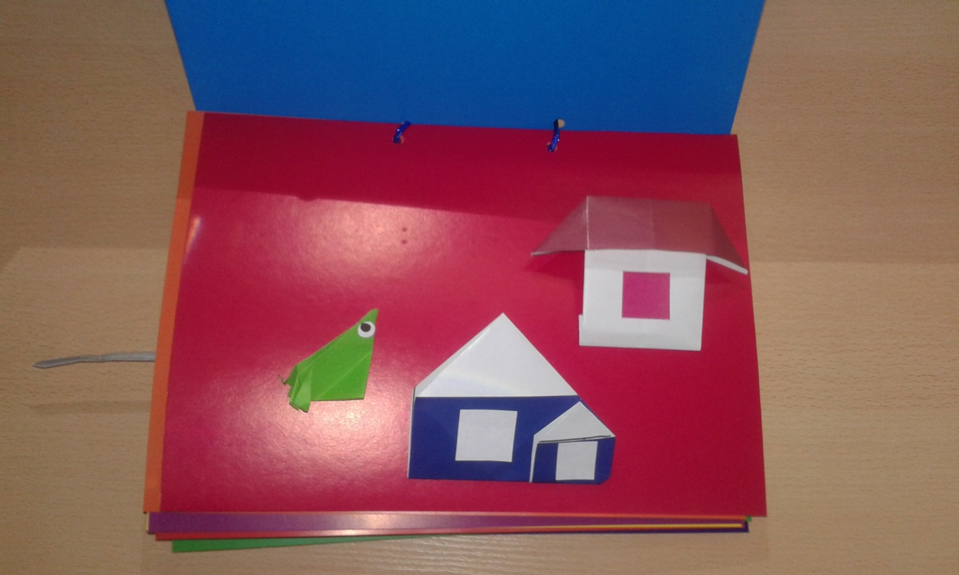
Приехал на гастроли Великий музыкант. Звали музыканта – Кузнечик, он был маленького роста, как спичка, и совсем незаметный, но очень талантливый!

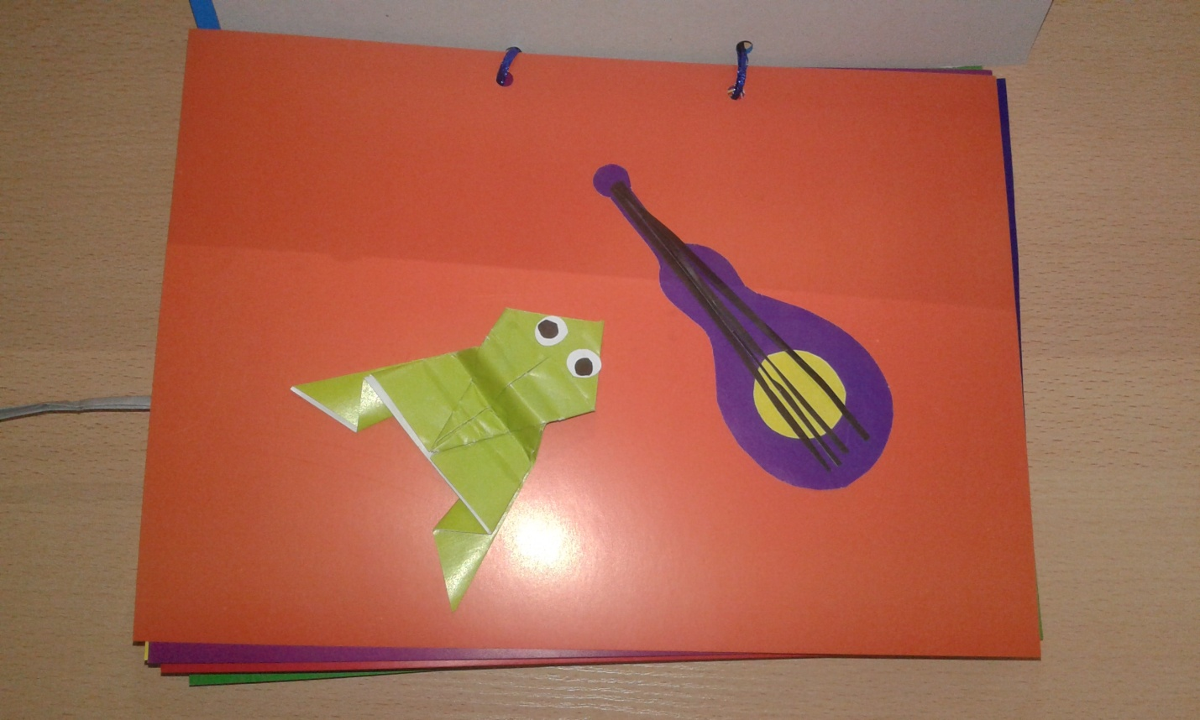
Горожане очень удивились, увидев в оркестре лягушку, которая играла на гитаре – трень-трень-трень, трень-трень-трень, трень-трень-трень.
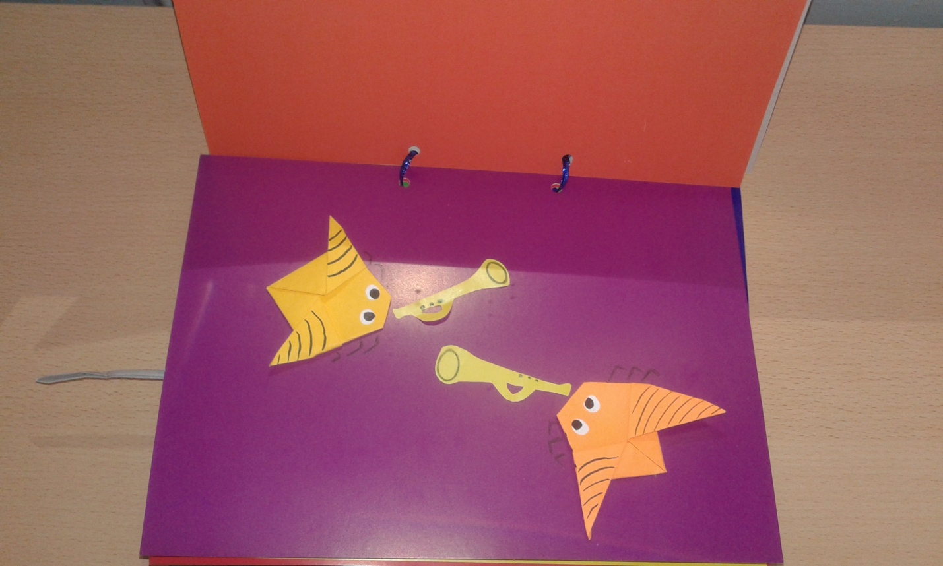 Маленькие жуки играли на трубе – ту-ру-ру, ту-ру-ру, ту-ру-ру.

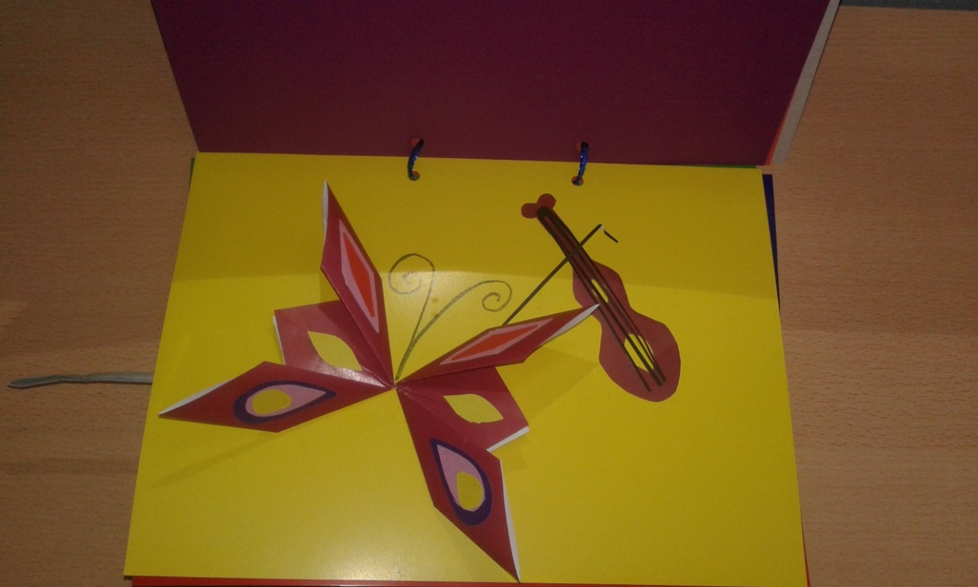

На скрипке играла прелестница-бабочка – тирли-ли, тирли - ли,тирли-ли.

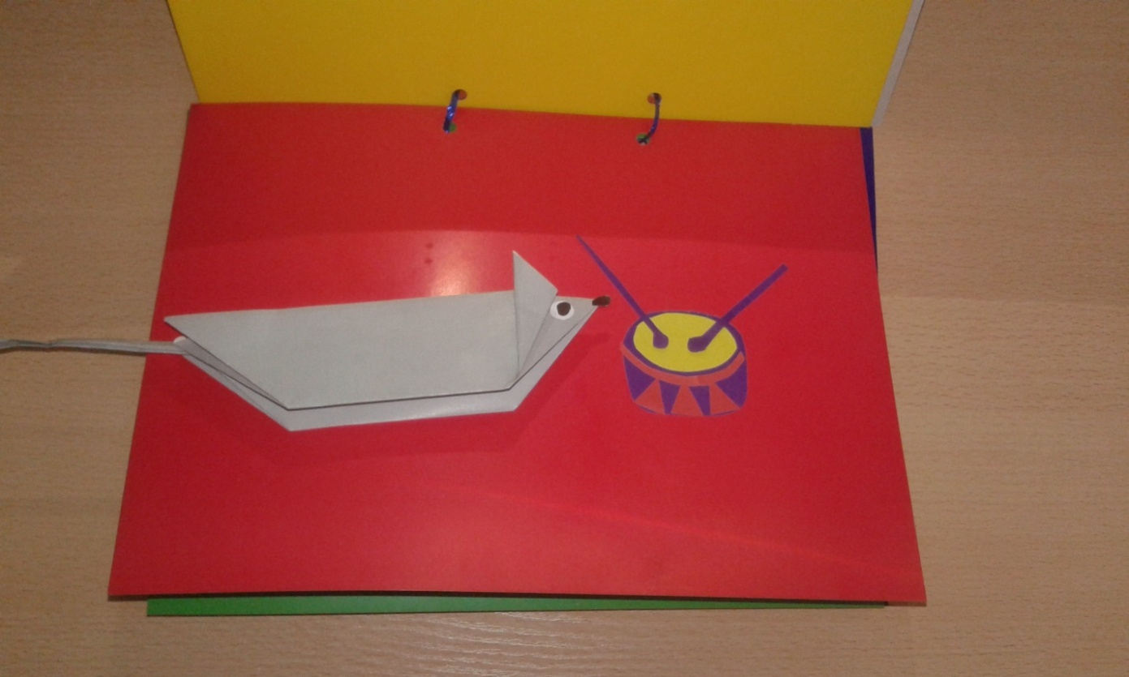

Юркая мышка била в барабан – тра-та-та, тра-та-та, тра-та-та.

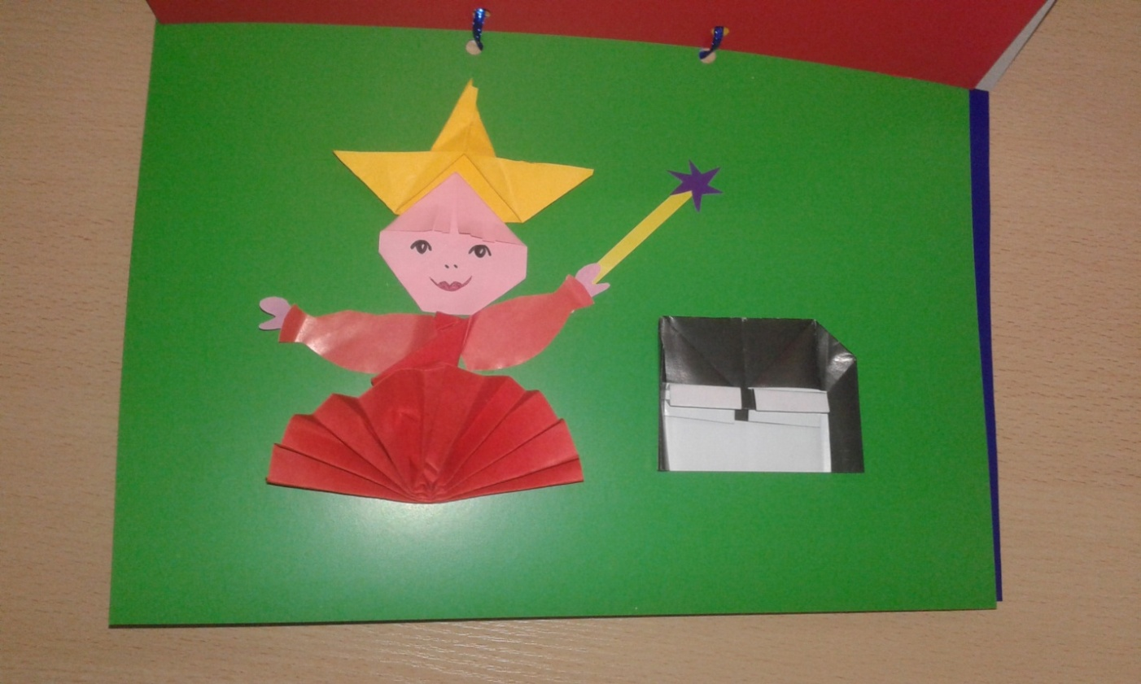

На маленьком органе играла сама Фея музыки – парам-парам-парам, парам-парам-парам, парам-парам-парам.

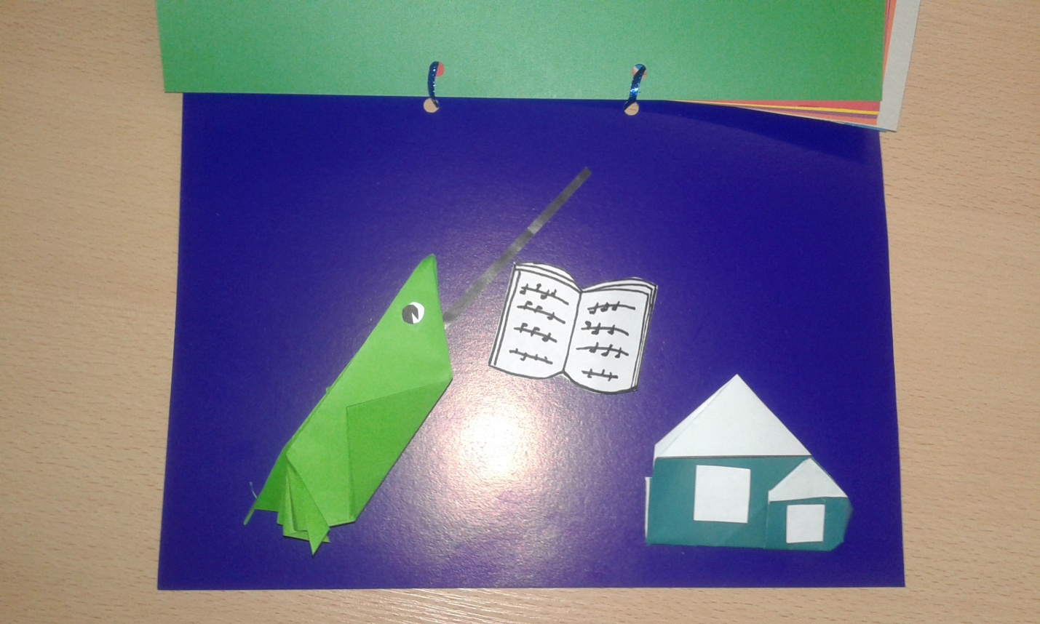

Ах, как они чудесно играли – это была симфония долины, мелодия реки. Вечерними часами им тихо подпевали и взрослые, и дети. Все были просто влюблены в прекрасные волшебные звуки! Чудесней всего было то, что Кузнечик, взмахивая дирижёрской палочкой, заставлял все такие разные музыкальные инструменты, с такими непохожими друг на друга звуками сливаться в одну такую прекрасную музыку. Кузнечик и сам в это время становился таким красивым!
Приложение 3
Книжка- сказка «Звук Ж»

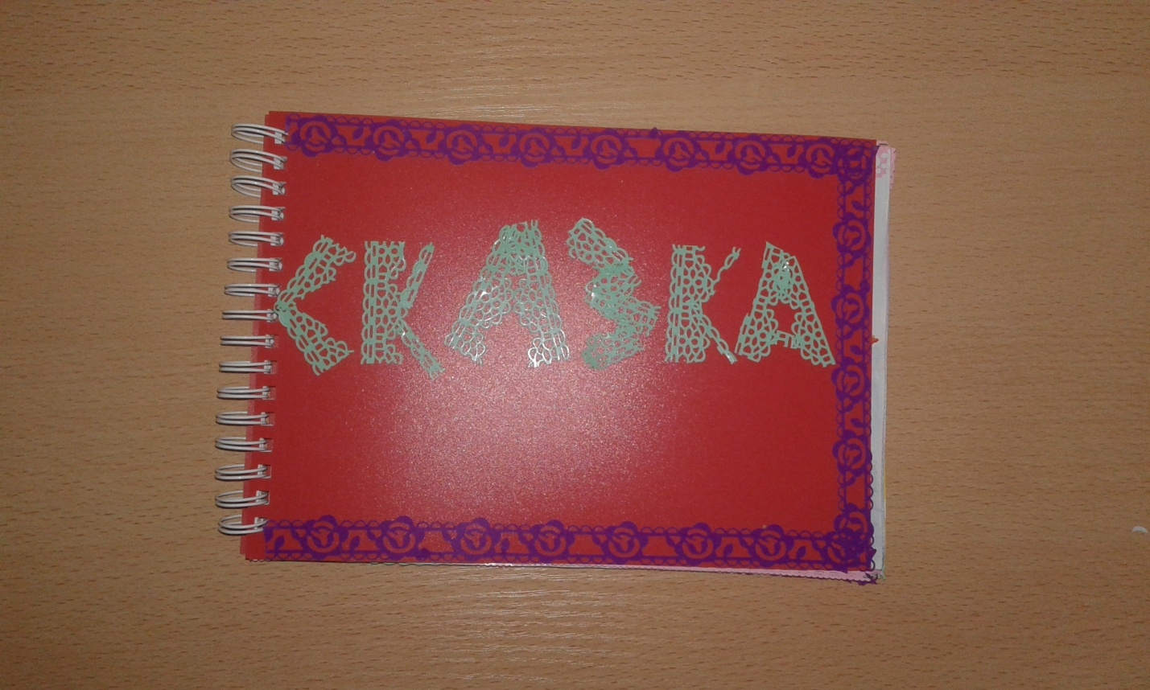

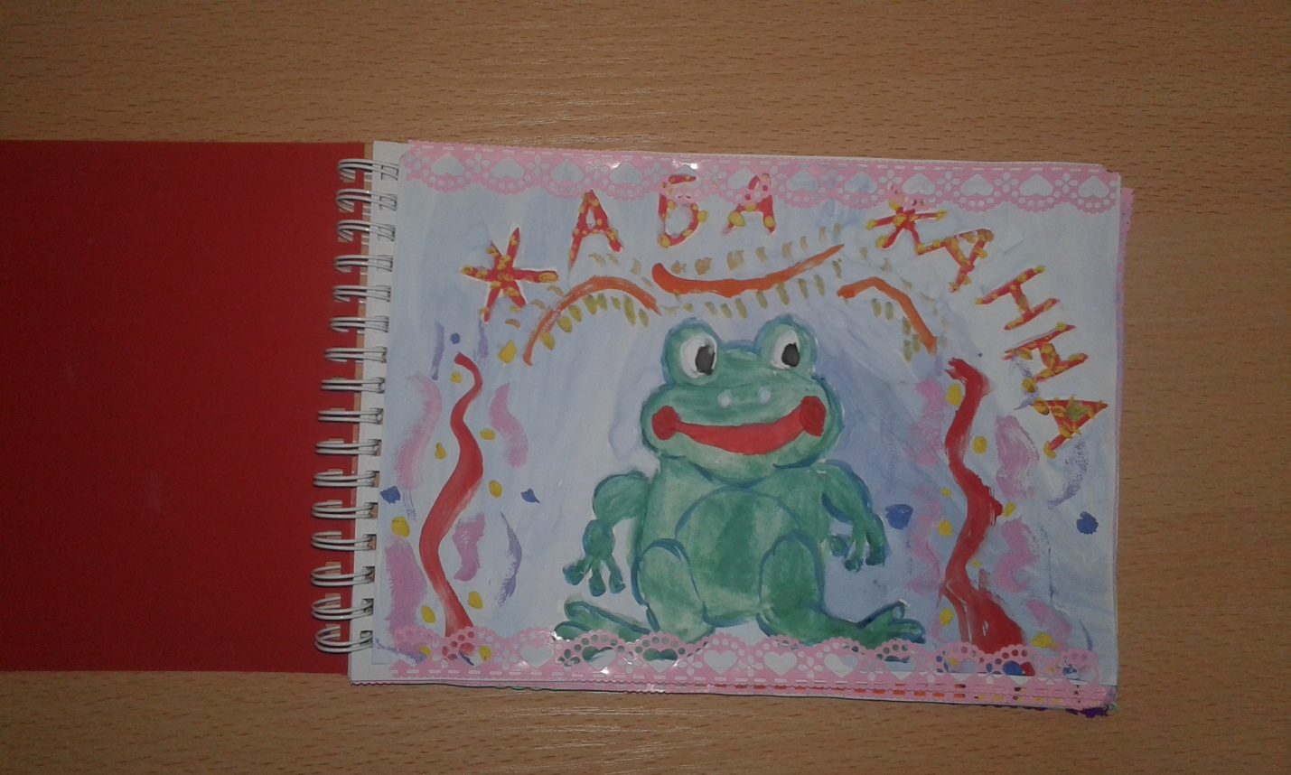

Жила- была жаба Жанна. И была она ужасной жадиной.
Однажды она сидела в своей хижине и жевала джем из ежевики.
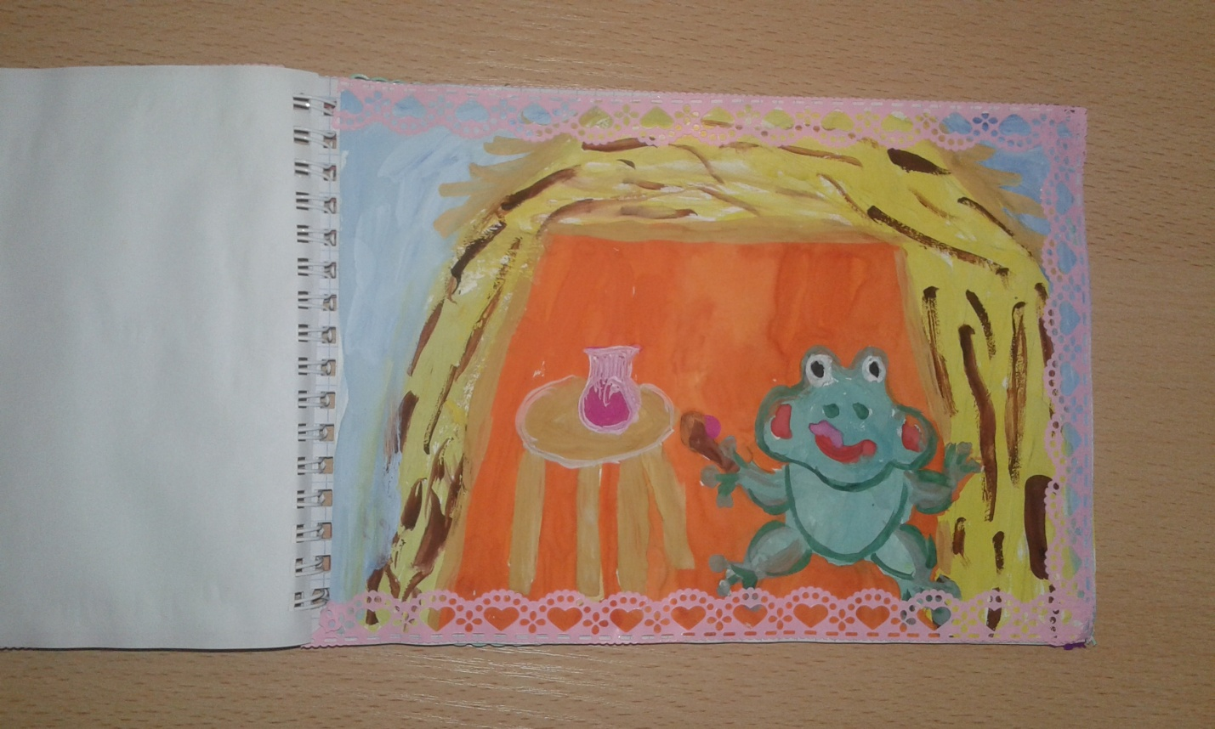

Мимо летел жук Женя. Он заглянул в окошко и сказал: «Привет Жанна! Пожжалуйста угости меня джемом»

–Нет, мне самой ужасно мало!».

Обиженный Жук Женя покружил около хижины и улетел.

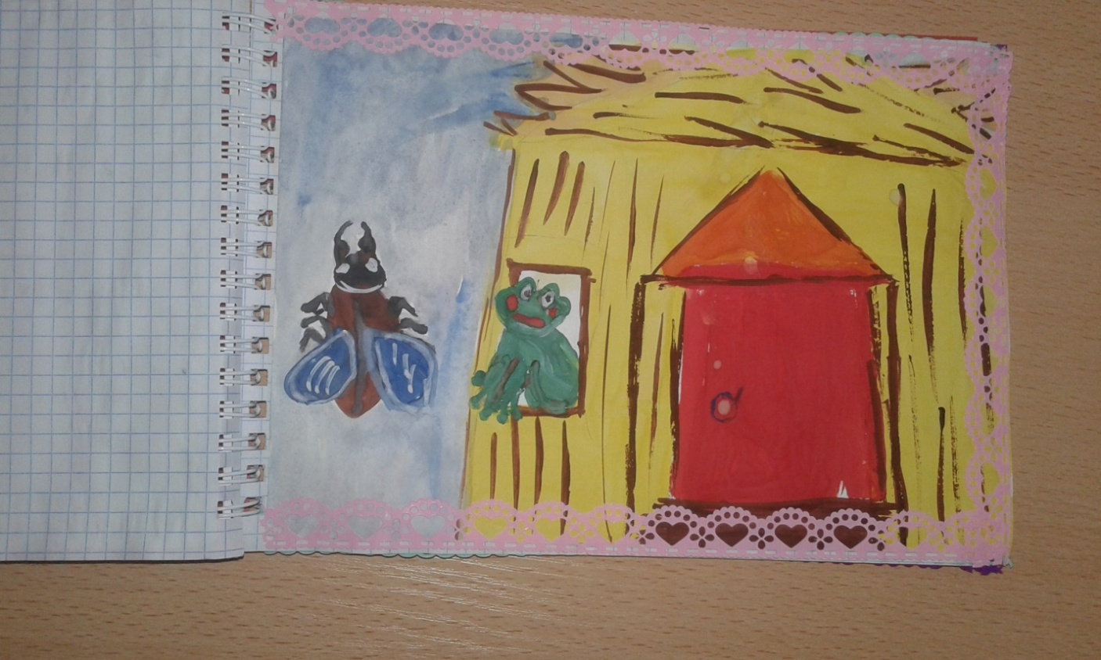
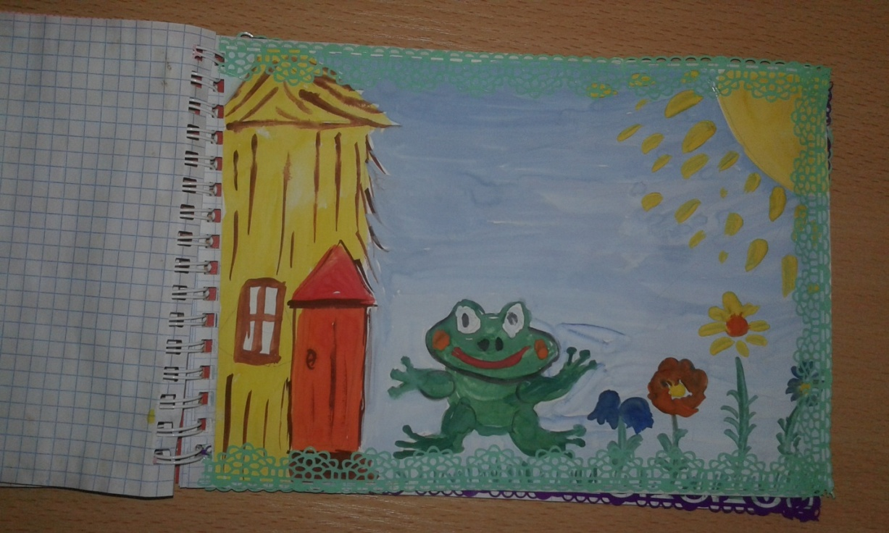

Вот однажды вышла жаба на лужайку и видит- жук Женя с жужелицей Анжелой в жмурки играют.

«Можно я с вами поиграю?»- спросила жаба.

«Жу-жу-жу с жадинами не дружу»- сказал жук Женя.

«Ну пожалуйста, жалобно просила жаба Жанна. Я больше не буду жадничать!»

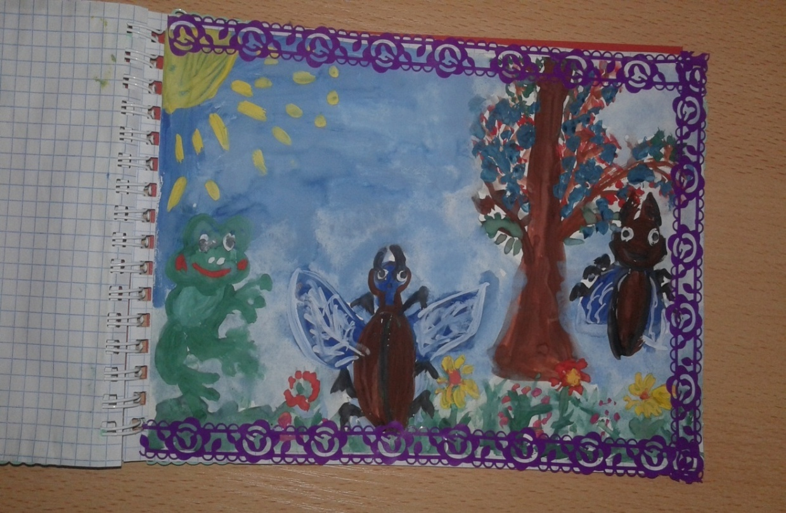

«Пожжалуй, простим тебя»- важно сказал жук. Они подружились и вместе пошли играть в жмурки, а потом в гости к жабе: пить чай с ежевичным джемом.

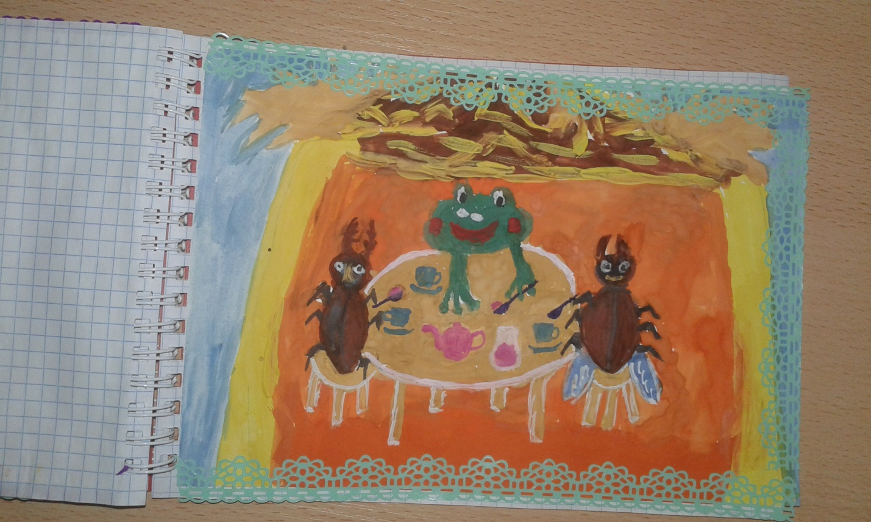

Приложение 4
Сказка-коллаж «Звук С»

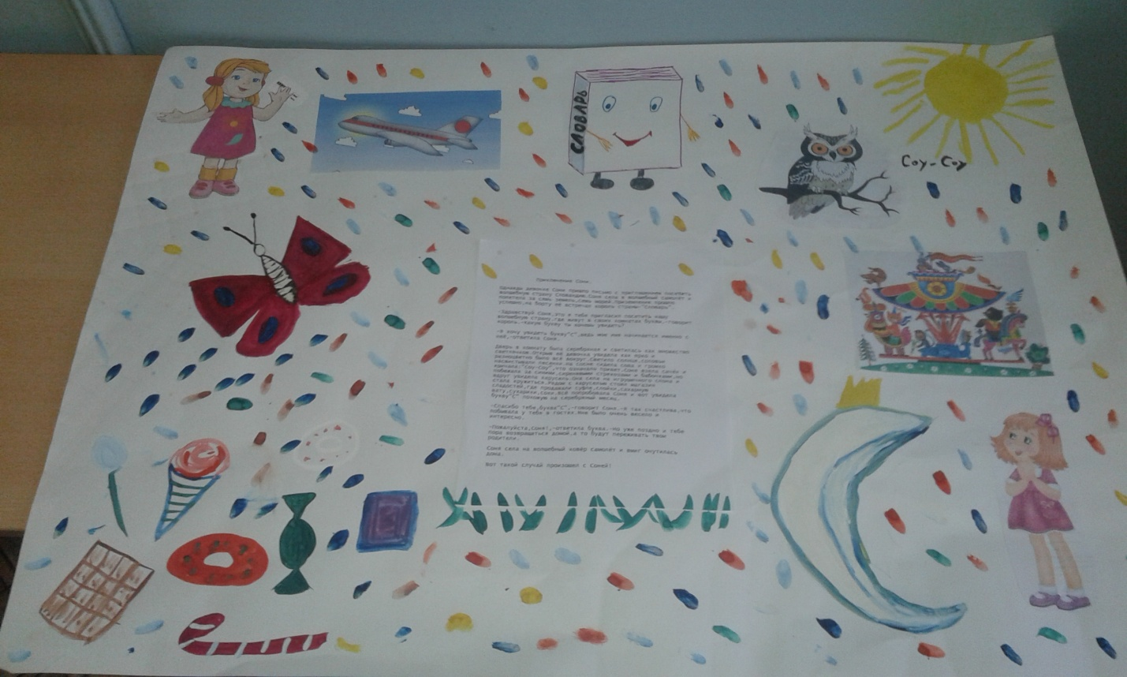

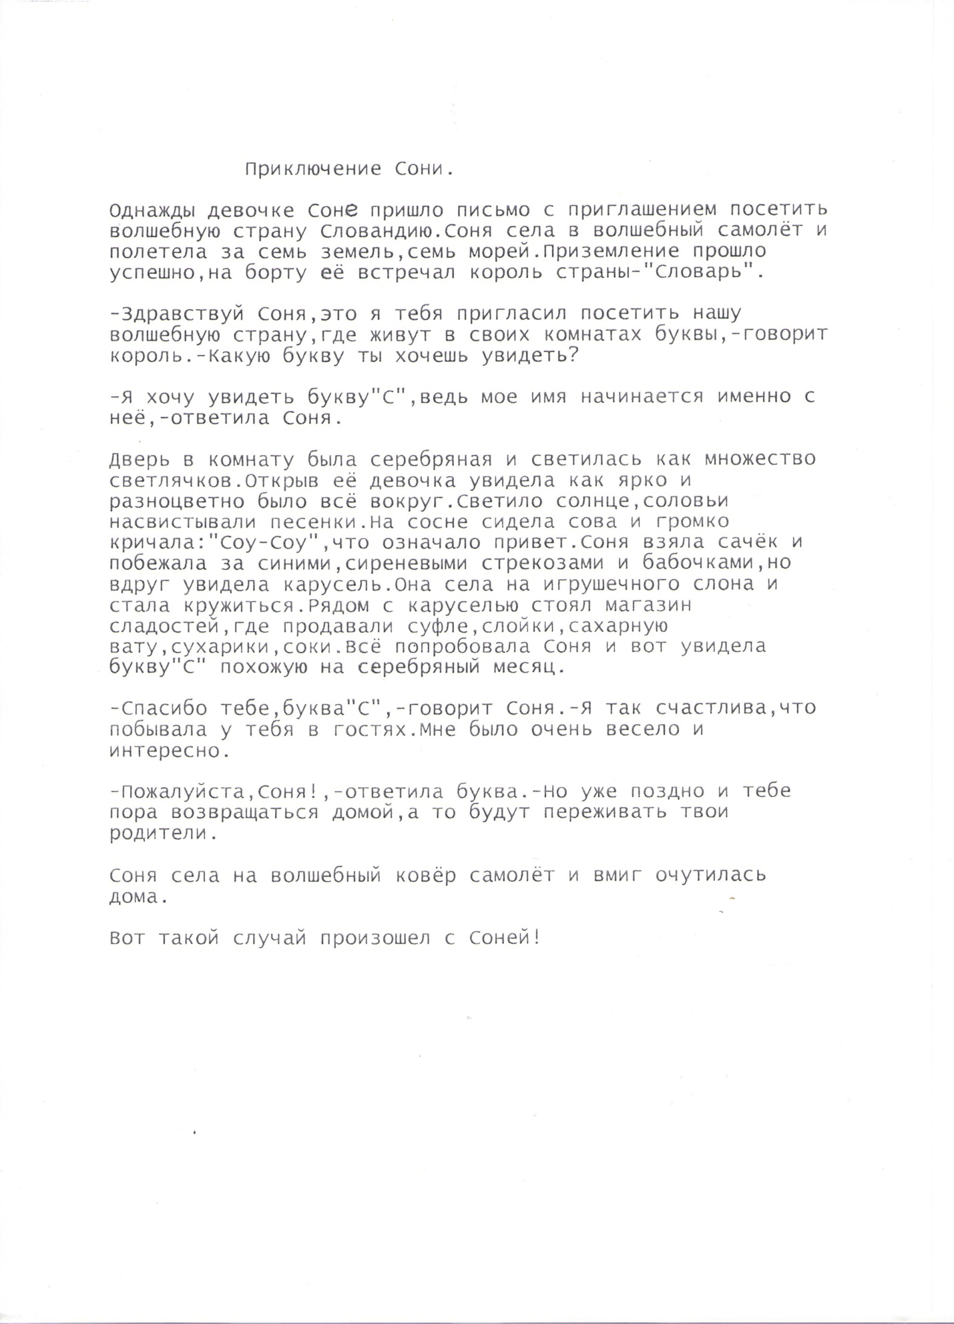
.

Приложение 5
Мастер-класс для родителей «Развиваем речь ,играя»
ЦЕЛЬ:
- создание условий для практического взаимодействия учителя – логопеда и родителей в процессе речевой коррекции.
Задачи:
- расширить представление о необходимости сотрудничества в форме - ребенок-родитель-логопед;
- обобщить знания о взаимосвязи развития речи и мелкой моторики рук;
- познакомить участников мастер-класса с некоторыми нетрадиционными приемам автоматизации звуков;
- упражнять в применении приемов автоматизации звуков;
- научить изготовлять звуковую дорожку, опираясь на схему «Этапы работы».
Участники мастер-класса:
учитель-логопед первой квалификационной категории Федорова Н.В.
родители (законные представители) воспитанников, посещающих МБДОУ «Детский сад №9».
Выставка пособий: дид. игра «Собери бусы», дид. игра «Скажи столько раз звук/слог/слово, сколько я выложу кубиков/бусин», дид. игра «Собери букет», дид. игра «Магазин», дид. игра «Волшебный мешочек» и т.д.
Оборудование: компьютер, мультимедиа, доска, маркеры.
Раздаточный материал: алгоритм изготовления тренажера, салфетки для вытирания пыли, ножницы, иголка, нитки «ирис», пуговицы, картон.
Ход мастер-класса
- Добрый вечер, уважаемые родители! Я рада приветствовать Вас на мастер-классе «Нетрадиционные приемы для автоматизации звуков». В последнее время, вы, родители, стали жаловаться на то, что дети все неохотнее занимаются дома. Автоматизация звуков проходит трудно и тяжело. Я решила вам предложить выход из данной проблемы: сегодня я познакомлю вас с нетрадиционными приемами автоматизации звуков. Вы сможете на практике поупражняться в проведении игр на автоматизацию. Кроме этого я вас научу, как с помощью подручных средств можно изготовить звуковую дорожку для работы с ребенком дома. Прежде, чем начать наш мастер-класс, ответьте мне на вопрос: «Что является главным видом деятельности дошкольника?»
Ответы родителей …
- В дошкольном возрасте главный вид деятельности ребенка – игра.
Именно с ее помощью и строится наша коррекционная работа. Играя, мы выполняем гимнастику для языка, для развития дыхания, упражнения для развития мелкой моторики и т.д. И сегодня я предлагаю вам поиграть в те игры и дид. упражнения, которые помогу вам дома проводить занятия с детьми.
Известно: уровень развития речи находится в прямой зависимости от степени сформированности тонких движений пальцев рук.
Доказано: если развитие движений пальцев рук соответствует возрасту, то и речевое развитие находится в пределах нормы; если развитие движений пальцев отстает, то задерживается и речевое развитие, хотя общая моторика при этом может быть нормальной и даже выше нормы.
Речь совершенствуется под влиянием кинетических импульсов от рук, точнее - от пальцев, поэтому в своей работе я применяю игры, упражнения, дидактические пособия, которые позволяют автоматизировать звук с помощью развития мелкой моторики.
Практическая часть
- Для вашего внимания я подготовила небольшую выставку дид. пособий, которые в игровой форме позволяют не только автоматизировать звук, но и развивать мелкую моторику.
Первая игра, с которой я вас познакомлю, называется «Магазин», для нее вам потребуются игрушки (киндер-сюрпризы) и бытовые предметы. Вам нужно выбрать те предметы и игрушки, в названии которых есть звук, который автоматизируете, например звук «Л» и несколько предметов на другие звуки.
Цель игры: выделение слов с заданным звуком.
Ребенок должен в «Магазине» купить только те предметы, в названии которых есть звук «Л».
- Следующая игра, которую вы можете провести с ребенком дома «Строим башню», для ее проведения вам понадобятся кубики или детали детского конструктора.
Цель игры: назвать как можно больше слов на заданный звук.
Ребенок называет слова и строит башню, родители могут принять участие в игре и устроить соревнование – «Чья башня окажется выше».
«Завяжи столько узелков, сколько слов я скажу со звуком «Р».
Цель игры: автоматизация звука Р в словах.
Для данной игры вам понадобиться шнурок или бельевая веревка. Вы называете ребенку слова со звуком «Р». Ребенок повторяет предложенные слова и на каждое слово завязывает узел. Данную игру можно усложнить таким образом:
- называете не только слова со звуком «Р», но и без него, ребенок на слух должен выделить только слова с заданным звуком.
Кроме таких игр на автоматизацию и развитие мелкой моторики, можно использовать следующие упражнения:
Упражнения по выработке обобщенного двигательного образа предмета:
- плетение, шнуровка, завязывание узлов, бантиков;
- вышивание, вязание;
- имитация жестом различных конкретных предметов, действий.
Упражнения по выработке мускульной памяти, которая непосредственно подготавливает руку ребенка к письменной речи:
- отвинчивание и завинчивание пробок разной величины и конфигурации, вращение между пальцами рук бруска, карандаша гладкого и ребристого, бобины с нитками;
- нажимание кнопки пульверизатора;
- выкладывание букв из счетных палочек и шнурка;
- игра на воображаемом пианино, выкладывание «колодца» из палочек (держать каждую палочку нужно только одноименными пальцами обеих рук) и т.д.

Спасибо за внимание!

